Методическая напольная на тему:
напольная игра бродилка-ходилка «Прогулка по родному городу»
(разработала Бурмак И.В.,
воспитатель высшей квалификационной категории)

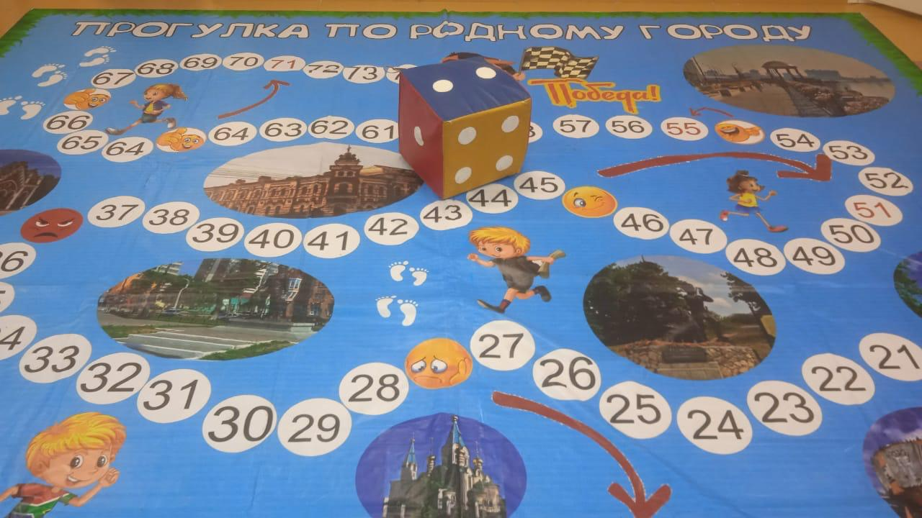

Цель: формирование знания детей о достопримечательностях г. Благовещенска посредством игры.
Задачи:
- сформировать знания детей о родном городе, о достопримечательностях города и месте их расположения;
- закрепить пространственные представления (слева, справа, перед, за, между, напротив);
- сформировать представления детей об архитектуре родного города;
- вовлечь детей в активную познавательную деятельность.
Категория участников игры: напольная игра бродилка-ходилка «Прогулка по родному городу» имеет игровое полотно размером 3м. на 4м., что позволяет вовлечь в игру всех участников образовательного процесса (воспитанники, родители (законные представители), воспитатели).
В набор игры входит напольное полотно и кубик для распределения очередности хода. Обращаем ваше внимание, в набор не входят фишки. Полотно игры достаточных размеров, что позволяет взрослому или ребенку самостоятельно передвигаться по полю тем самым заменяя фишку. Наша игра ходилка - бродилка многофункциональная ее можно использовать как в холле учреждения, так и на улице в летний период.

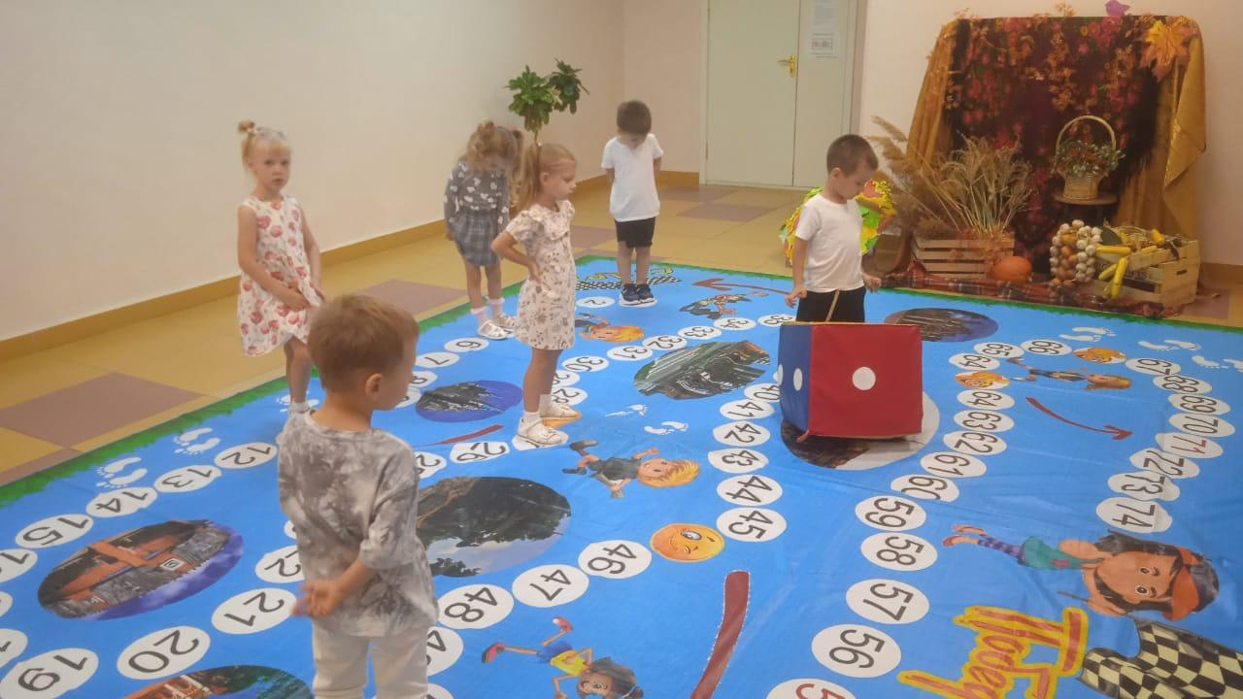

Описание правил игры:
Авторская напольная игра бродилка-ходилка отправит вас в увлекательную прогулку по городу Благовещенску.
В ходе игры вы познакомитесь с достопримечательностями родного города Благовещенска. Перед игрой внимательно ознакомьтесь с остановками, вспомните названия объектов, их расположение (Кафедральный собор Благовещения Пресвятой Богородицы; Памятник Снегурочке - продавщице мороженого; Памятник пограничнику с собакой; Площадь Победы; Триумфальная арка; Амурский областной краеведческий музей им. Г.С. Новикова-Даурского; Памятник собаке по кличке Дружок и т.д).
В игре могут принимать участие от 2-6 человек.
Один из участников встает на " Старт". Посредством считалочки или жеребьевки определите очерёдность хода. В свой ход игрок бросает кубик, переходя вперёд на столько шагов, сколько выпало очков на этом кубике. Если участник в ходе игры попадает на изображение достопримечательности, то игроку нужно угадать, или рассказать, что за достопримечательность города и почему она так важна для города.
Если участник остановилась на шаге, «веселый смайл» - двигается вперед по указанному направлению стрелки. Участник, попавший на шаг «красный смайл» - пропускает ход. Участник, попавший на шаг «грусный смайл» - возвращается назад. Побеждает тот, кто первый дойдёт до «Финиша». Игра ведётся, пока её не закончит предпоследний игрок.

Гарусный смайл – возвращаемся назад
веселый смайл – ход вперед по стрелке;
красный смайл - пропуск хода;

